ТРУСЫ ИНДЕНА/САЙТ

Уважаемые посетители сайта, на этой странице мы познакомим Вас в самых общих чертах с той продукцией, для которой у нас отведён отдельный сайт – www.rusinncom.ru. На страницах этого сайта Вы узнаете всё необходимое, для начала сотрудничества с нами и сможете составить представление о качестве и ассортименте поставляемого продукта. ИТАК…

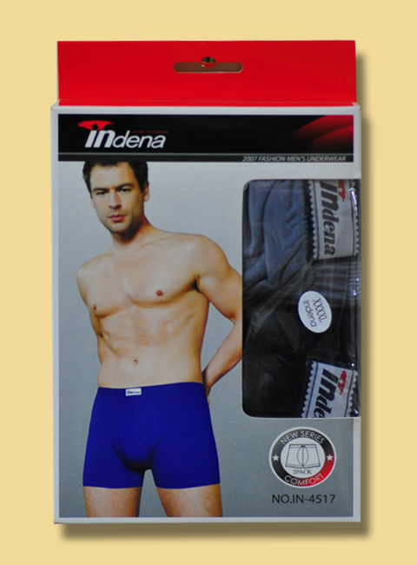 |  |  | 

Наша компания ориентирована на плановую долгосрочную работу с сетевыми магазинами. Договор. Безнал. Полный пакет документов.

Бельё представлено в огромном ассортименте и производится в двух видах: из 100% хлопка, а также с добавлением эластана. Изделия их хлопка стоят дешевле, с эластаном – дороже.
Фирменный стиль упаковки имеет единый стандарт и решён в красно-белой цветовой гамме. Такая цветовая гамма является традиционной для китайского народа и считается символом успеха, процветания и мира.
Транспортная упаковка производителя включает размерный ряд изделий, состоящий из пяти пунктов. Боксеры: L, XL, XXL, XXXL, XXXXL. Плавки (классика): M, L, XL, XXL, XXXL.
Таким образом, максимально охватывается круг потенциальных покупателей – от школьника до взрослого мужчины атлетического телосложения. Заявленные размеры на упаковке приведены в соответствие с европейскими стандартами.

Бельё имеет индивидуальную упаковку. Боксеров в коробке 2 штуки, плавок – 3 штуки. Возможна универсальная цена, это избавляет от некоторых хлопот наших партнёров. Информацию о партнёрах размещаем на своём сайте.
Сайт белья – www.rusinncom.ru. Сайт стелек – www.pitersteps.ru

Стоимость одной упаковки при плановой работе от 124, 00 рублей.
Распродажи – от 40, 00 рублей.

Выезжаем к Вам в офис для демонстрации образцов и обсуждения условий сотрудничества.
При необходимости устанавливаем оборудование на правах безвозмездной аренды. Готовы обсудить Ваши условия. Звоните – мы обязательно договоримся.

Напоминаем наши координаты:
Санкт-Петербург, просп. Бакунина дом 6 (территория продовольственной базы №2)
Тел.офиса: 8 (812) 577 4539; 8 (812) 710 7327 с 10 до 18 кроме субботы и воскресенья /Мобильный телефон: 8 905 222 2994 – в любое время.
E-mail: info@rusinncom.ru

ДОБРО ПОЖАЛОВАТЬ В МИР УСПЕХА И ДОЛГОСРОЧНОГО СОТРУДНИЧЕСТВА
Генеральный директор Русской Инновационной Компании Доморощенов А.С.

